Міністерство освіти і науки України

НАЦІОНАЛЬНИЙ ТЕХНІЧНИЙ УНІВЕРСИТЕТ УКРАЇНИ

“КИЇВСЬКИЙ ПОЛІТЕХНІЧНИЙ ІНСТИТУТ”

Кафедра прикладної математики

ЗВІТ

ПРО ВИКОНАННЯ VІI ЕТАПУ КУРСОВОЇ РОБОТИ

з дисципліни “Бази даних та інформаційні системи”

на тему: Бібліотека КПІ

Студента ІV курсу , групи КМ-33

напряму підготовки 6.040301 – прикладна математика

ГОРНОСТАЯ М. С.

Викладач

ТЕРЕЩЕНКО І.О.

ЗМІСТ

ВСТУП 3

1 ОПИС ЗАВДАННЯ 4

2 ОПИС РЕЗУЛЬТАТІВ 5

2.1 Опис сутності User 5

2.2 Опис сутності issues' recordings 6

2.3 Опис сутності Book 7

ВИСНОВКИ 8

# ВСТУП

Для інформаційної системи “Бібліотека КПІ” необхідно розробити діаграму відносин сутностей за стандартом ERD.

# 1 ОПИС ЗАВДАННЯ

Для інформаційної системи “Бібліотека КПІ” створити діаграму відносин сутностей за стандартом ERD.

# ОПИС РЕЗУЛЬТАТІВ

Діаграму відносин сутностей, інформаційної системи “Бібліотека КПІ”, зображено на рис. 2.1.

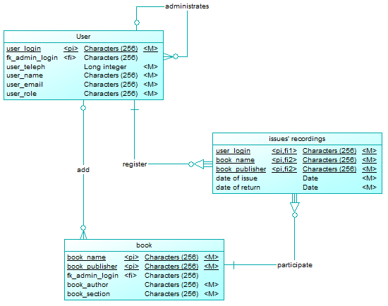

Рисунок 2.1 - діаграма відносин сутностей

## 2.1 Опис сутності User

Сутність User являє собою користувача інформаційної системи. Дана сутність містить наступні атрибути:

user_login – текстове поле, логін користувача в його обліковому записі. Даний атрибут є первинним ключем сутності.

user_teleph – ціле число, контактний телефон користувача. Даний атрибут є обов’язковим.

user_name – текстове поле, прізвище користувача. Даний атрибут є обов’язковим.

user_email – тестове поле, електронна пошта користувача. Даний атрибут є обов’язковим.

user_role – роль користувача в інформаційній системі. Даний атрибут є обов’язковим.

fk_admin_login – логін адміністратора даного користувача.

Дана сутність пов’язана сама з собою зв’язком один-до-багатьох administrates, який визначає адміністраторів інформаційної системи.

## 2.2 Опис сутності issues' recordings

Сутність issues' recordings являє собою запис про видачу книги. Дана сутність містить наступні атрибути:

fk_user_login – тестове поле, логін користувача в його обліковому записі. Даний атрибут є зовнішнім ключем сутності, а також його первинним ключем.

fk_book_name – тестове поле, назва книги, що була видана. Даний атрибут є зовнішнім ключем сутності.

date_of_issue – поле дати, дата видачі книги. Даний атрибут є обов’язковим.

date_of_ return – поле дати, дата повернення книги. Даний атрибут є обов’язковим.

Дана сутність пов’язана з сутністю User зв’язком багато-до-одного register. Сутність issues' recordings залежна по ключу від сутності User.

## 2.3 Опис сутності Book

Сутність Book являє собою книгу, пов’язана з сутністю User зв’язком багато-до-одного add. Дана сутність містить наступні атрибути:

fk_admin_login – тестове поле, логін користувача, що є адміністратором, в його обліковому записі. Даний атрибут є зовнішнім ключем сутності. Даний атрибут є обов’язковим.

Book_name - тестове поле, назва книги. Даний атрибут є первинним ключем сутності. Даний атрибут є обов’язковим.

Book_author – текстове поле, автор книги. Даний атрибут є обов’язковим.

Book_publisher – текстове поле, видавник книги. Даний атрибут є обов’язковим.

Book_section – текстове поле, секція в якій знаходиться книга. Даний атрибут є обов’язковим.

Дана сутність пов’язана з сутністю issues' recordings зв’язком один-до-багатьох participate.

# ВИСНОВКИ

Було створено діаграму відносин сутностей за стандартом ERD, інформаційної системи “Бібліотека КПІ”.

Було виділено три сутності, а саме: User – користувач системи; issues' recordings – запис про видачу; Book - книга. Також встановлено зв’язки між даними сутностями.

Усі сутності приведено до четвертої нормальної форми. Для кожної сутності наведено опис її атрибутів (тип даних, призначення), виділено зовнішні та первинні ключі, а також вказано обов’язкові атрибути.